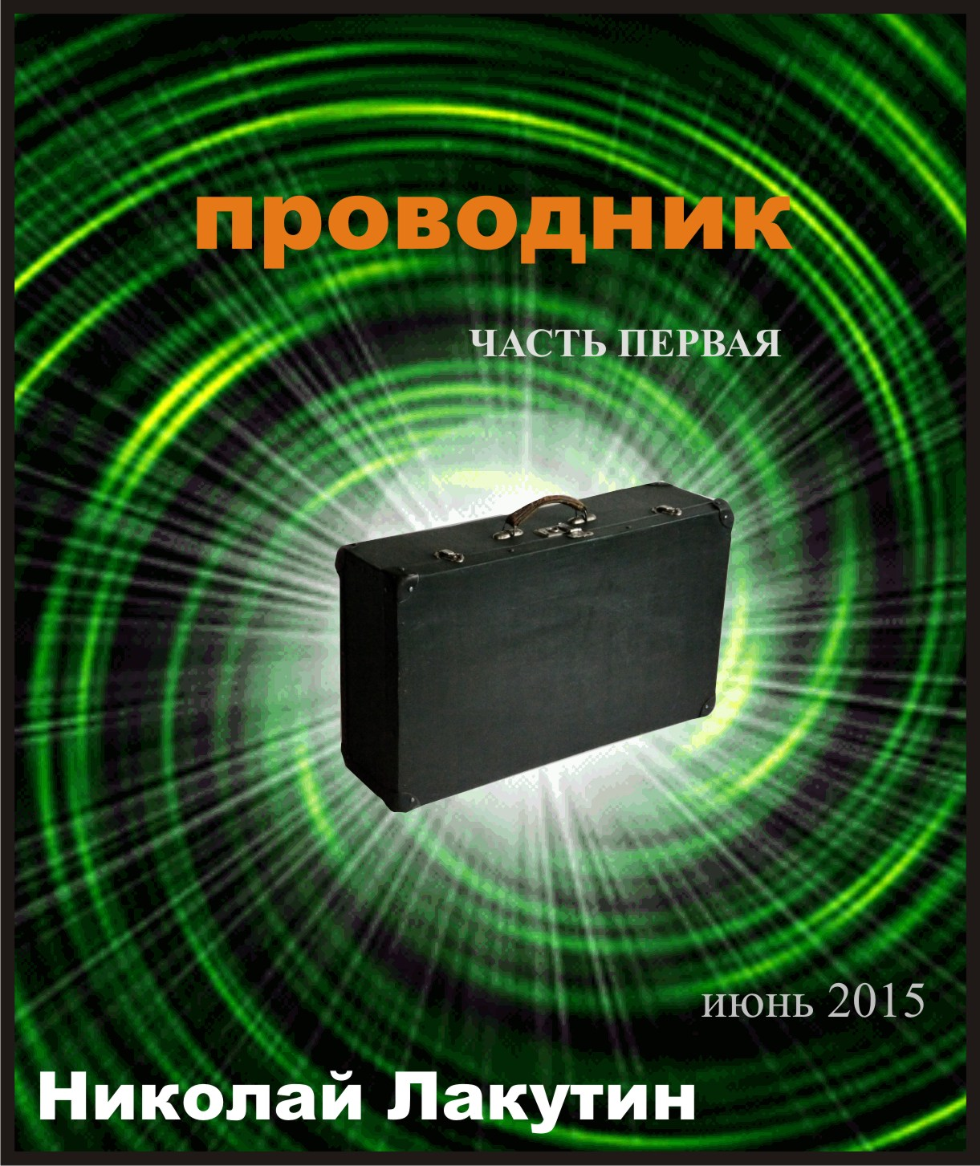

Введение
В двух словах, книга основана на реальных событиях, хотя вряд ли кто-то из Вас поверит в вероятность перемещения во времени. Родные мои, Вы даже не догадываетесь о том, какие службы существуют в нашем мире...

«Проводник»
Спит?

Молодой парень лет чуть за тридцать склонился над спящей девушкой, слегка приподнявшись на кровати.

Спит. Это хорошо, не стану будить.

Откинувшись обратно на широкую кровать, хорошенько потянувшись и потерев глаза, парень встал с кровати, спешно накинув нижнее бельё.
За окном уже виднелся рассвет, в летние дни это происходит довольно рано. Попугай в клетке не желал просыпаться, а кошка хозяйки только лениво приоткрыла один сонный глаз, оценила обстановку и продолжила свои странствия по кошачьим снам.

Хорошая девушка, приятная в общении, достойная в постели, внимательная по ситуациям,… но не моя. Ладно, пора мне.

Осторожно собравшись, стараясь не создавать шорохов, подойдя к двери, он ещё разок взглянул на спящую брюнетку, после чего осторожно удалился, тихонько прикрыв за собой дверь.

Эта ночь для Дмитрия не была какой-то особенной. Ему не составляло труда вот так запросто познакомиться с девушкой, провести с ней прекрасно время, наполнить её да, впрочем, и свою жизнь яркими эмоциями на какой-то непродолжительный срок. Правда, вот долгих отношений он никогда не выстраивал. Не то, чтобы не хотел, не то, чтобы боялся, ну даже как-то и не задумывался сильно на эту тему. Возраст пока позволяет – надо брать от жизни всё. Там, попозже можно будет уже куда-то прибиваться, а пока рано мне – рассуждал он.
И вот, в один из таких обыденных дней, Дима, стоя на автобусной остановке вдруг услышал:
- «Ах»…
Молодая симпатичная девушка вдруг обронили свою сумочку, неподалёку от всех тех, кто ожидал транспорт. Пока она бурно обсуждала по мобильному телефону с подружкой свой вчерашний поход по магазинам, какой-то зевака лет сорока пяти зацепил чемоданом её сумочку, от чего всё её содержимое рассыпалось под ногами прохожих.
Такой шанс упускать было нельзя.
- «Позвольте, я Вам помогу», - насколько возможно любезным тоном произнёс расхититель женских сердец, присаживаясь на корточки рядом с растерявшейся красоткой, – «надеюсь, Вы позволите? Вот, пара карандашей для ресниц, едва не угодили в водосточный слив».
- «Вы разбираетесь в атрибутах косметики?» - улыбнулась девушка – всем своим видом давая понять, что она не только не против, но и категорически «за».
- «Немного, моя сестра пользуется такими, поэтому я в курсе. Я Дима».
- «Таня».
- «Очень приятно», - собрав с асфальта ещё несколько женских вещиц, произнёс молодой Казанова.
- «И мне, очень».
И чтобы как-то показать свою самость, гордость и готовность претендовать на место парня этой самой Тани, наш герой поднялся, боевой походкой догнал мужчину с чемоданом, который не успел далеко отойти и грозно заявил:
- «Уважаемый! Неплохо было бы извиниться перед дамой!»
Мужчина обернулся, и вся рисованная важность Димы растаяла в один момент. Увидев вблизи растерянное до невообразимой степени лицо гражданина с чемоданом, парень растерялся сам. В этом странном товарище, или точнее сказать, в гражданине, всё было не так. Шляпа, костюм, ботинки, белая рубашка, галстук, этот чемодан… таких вещей в городе не найти. Похожие по фасону, по сути, чем-то похожие костюмы, башмаки и всё остальное продаётся нынче повсюду. Но вместе с тем эти похожие одежды резко отличались от тех, в которые был одет человек с чемоданом. Его вещи были какие-то серые, смуглые, не насыщенные, не цветные, в конце концов. Они были не заношенные, видно было, что это всё одето в первый раз, для какого-то важного события, но все эти вещи смотрелись серыми, сильно устаревшими, какими-то забытыми, из тридцатых годов двадцатого столетия. Но больше всего поражало лицо. Лицо гражданина действительно выражало непередаваемую растерянность, удивление, непонимание, опасение и множество каких-то смежных чувств.
- «Да-да, извините меня, пожалуйста, я так неосторожен, ради Бога, гражданочка, не держите зла, и Вы, любезный, извините, я случайно зацепил, впредь буду осторожней и внимательней, обещаю, извините ещё раз, простите… »
После этого мужчина неуклюже поклонился в пол-изгиба и торопливо пошагал подальше от этого места.

***

- «Чокнутый какой-то», - глядя на всю эту картину, вынесла вердикт Таня, обращаясь к подошедшему новому знакомому.
- «Да, дядечка как-то явно не в себе…», - находясь под впечатлением, согласился Дима.
- «Я всё собрала, спасибо Вам Дима ещё раз», - подавая руку, как бы на прощание, игриво улыбалась девушка.
- «Слушай, мы с тобой вроде не старые ещё, может лучше перейдём на «ты»? Как на это смотришь?»
- «С удовольствием».
- «Можно тебя проводить?»
- «Можно, пойдём».
И быстро найдя множество общих тем, новоиспечённая парочка пошла вдоль тротуара, одаривая друг друга откровенным флиртом, пожирая друг друга глазами в предвкушении грядущих понимаемых обеими сторонами событий.
Этот день бы так и остался в общих строках сложившейся истории, коих у Димы было немало. И вряд ли бы он когда-то о нём ещё потом вспомнил, если бы на следующий день не встретил на другом конце города того самого странноватого гражданина.
Среди густых дубрав отдалённых от городской шумихи в парке на обделённой вниманием и заботой облагораживающих организаций скамье, спал, не выпуская из рук чемодан, гражданин в сером костюме. Шляпа его валялась чуть поодаль, ботинки стояли под скамьёй, его спящее лицо выражало усталость и безнадёжную загнанность.

Этот бедолага, видно, скитался допоздна по городу, пока не выбился из сил. Он не похож на бомжа, на алкоголика или проигравшего в казино всё, что имел азартного игрока. Он какой-то весь странный, говорит как-то вроде по-русски, но не так как мы – рассуждал Дима.
Подобрав невдалеке шляпу гражданина, паренёк подсел на свободный уголок так недавно обжитой скамьи.
Мужчина спал чутко. Он тут же подскочил, поджимая к себе чемодан, не отрываясь испуганным взглядом, устремлённым на молодого человека.
- «Здравствуйте», - сочувственно произнёс Дима – «вот, возьмите, её почти что унесло ветром», - протянул он головной убор гражданину, вцепившемуся в чемодан.
- «Я…я Вас где-то видел…», - расторопно и боязливо произнёс мужчина.
Дима усмехнулся:
- «Ну как же, вчера».
- «Вчера?» - как будто немного обрадовано и с надеждой переспросил мужчина, – «вчера мы виделись, вчера, а где, ещё там, или уже здесь?»
- «В смысле там…? Здесь то я только сейчас оказался, по делам шёл, а там – это имеется ввиду где?»
Мужчина вновь погрустнел не ответив.
- «Вчера, девушку Вы зацепили у остановки, я помогал ей собирать… »
- «Ааа.. да, да, да, конечно, я вспомнил, вы ко мне подходили..»
- «Ну, да. Слушай, приятель», - перебил Дима, – «Я не знаю, откуда ты такой взялся, но в таком виде ходить по городу нельзя, слишком много может возникнуть вопросов со стороны населения и всяких разных взглядов, а оно тебе надо? Извини, я на «ты» перешёл, ничего?»
- «Да, да, конечно, Вы правы. Пожалуйста, обращайтесь на «ты», я не против».
- «Хотя с другой стороны, каждый думает только о себе и по большому счёту народ-то хоть и смотрит, но ничего не видит, у всех свои дела, заботы, беготня, но я бы всё равно советовал переодеться во что-то более современное что ли».
Мужчина молчал, погружённый в мысли.
- «Да что ты вцепился так в этот чемодан, внешне он никакой ценности не представляет, я сомневаюсь, что какой-нибудь воришка присмотрел бы его себе в личное пользование, а продать такое барахло сейчас нереально, расслабься, старина, чего такой напряжённый, съёженный весь?»
- «Да, да, конечно, надо расслабиться, надо как-то всё это…»
- «Да перестань поддакивать, ты кто вообще такой-то?»
Мимо прошёл студент местного колледжа, который жадно ел свежий ещё горячий пирог. Дима, конечно же, обратил внимание на то, какой тоскливый, жаждущий и беспомощный взгляд мужчины проводил этого студента, как он сглотнул сухую слюну, наклонив голову к земле.
- «А, всё понятно… пойдём, эти пирожки продаются недалеко, я угощаю».

***
- «Вы хотели знать, кто я такой», - в полголоса обратился к Диме мужчина, умявший четыре пирога с капустой, три с картошкой и два сладких с малиной.
- «Любопытно было бы узнать, видок у тебя – сам понимаешь».
- «Да понимаю, понимаю», - всё так же в полголоса ответил мужчина.
- «Чего ты шёпотом-то, ведь здесь нет никого поблизости, мы одни, да продавец пирожков вон там за стеклом, его, что ли опасаешься?»
- «Девять… пять…. девять… пять… девять… два» - проговорил с остановкой вкрадчиво странный мужчина, после чего ответил – «Всех».
- «Ооо…, это уже интересно, а что так?» - не обратив никакого внимания на несвязный порядок цифр, спросил Дима.
- «Я..., я не знаю, как это объяснить, и не знаю, что мне теперь делать. Я Вам очень благодарен за то, что покормили меня, но я не могу Вам ничего предложить взамен. Те банкноты, которые Вы подавали продавцу пирожков, отличаются от моих».
- «Да ладно, не парься, говорил же – угощаю. А что у тебя там за валюта иностранная что ли?»
- «Да вроде как не совсем…» - мужчина выложил на стол несколько пятидесятирублёвых купюр.
- «О, у меня где-то у бабули в чулане похожие бумажки лежали, я ими в детстве играл, может даже ещё сохранились. Но те затёртые донельзя, а эти твои новенькие совсем…» - Дима как будто бы начал потихоньку понимать, кто перед ним сидит, но не мог в это поверить.
Мужчина, молча, допивал свой чай, умиляясь изобретением пластикового стаканчика, и с интересом оглядывал всё вокруг.
- «Не может быть… да ладно, а, я понял, это такой прикол да? Где ведущая с микрофоном, ты меня разыгрываешь да? Что типа ты из прошлого тут хоп, а я сижу такой ни врубаюсь» - облегчённо объяснил сам себе Дима.
Но мужчина молчал, его лицо было более чем серьёзно, он лишь спокойно, но с интересом посматривал то на собеседника, то на окружающие здания, то на время от времени мелькающих прохожих, не выдавая при этом ни капли сарказма.
- «Да, пожалуй, для Вас я из прошлого. А для меня всё вот это из будущего» - по-прежнему тихо сказал мужчина, сильнее прижав к себе чемодан.
Дима замолк. Он стал пристально всматриваться в банкноты, потом в одежду потом в лицо своего собеседника.
- «Кстати, меня зовут Анатолий Степанович, фамилия будет лишней»
- «Дима» - растерянно протянул паренёк.
- «Скажите Дмитрий, у Вас хорошая память?» – немного помолчав мужчина продолжил – «когда Вы в детском возрасте, скажем, до пяти лет играли на площадках, под присмотром родителей, когда бегали по улицам с друзьями, когда вообще где-либо находились, не бывало ли такого, чтобы какой-нибудь дяденька, или тётенька в шутейной форме Вас спросили о том, какой это город или какой сейчас год?»
В памяти Димы был такой эпизод, правда, не из личного опыта. Его дворовый друг Колька, как-то раз затеял спор у песочницы, о том, что знает больше чем некоторые взрослые. Ребятам было примерно лет по пять – шесть.
- «Чего ты городишь, Колян, как ты можешь знать больше чем взрослые, им уже вон сколько лет, а тебе совсем чуть-чуть» - отозвался ещё один участник песочных построек.
- «Да правда, вон тот дяденька, только что спрашивал у меня как называется страна, в которой я живу! Вот сейчас только, пока я шёл до вас»
- «Ну, так и что, он просто проверял, знаешь ты или нет» - не унимался Тимур, который никак не мог построить двухэтажный дворец.
- «Да нет, когда я ему сказал, что я живу в России в городе Братске, он сказал мне спасибо и направился к газетному киоску».
- «И где он, этот дяденька?»
Но человека, про которого рассказывал Коля - нигде не было. Конечно же, его слова тогда никто не воспринял всерьёз, ни ребята со двора, ни родители, ни сестра. Коля по этому поводу очень переживал, он не хотел чтобы его считали обманщиком, а Дима, будучи лучшим другом Коли, прекрасно знал об этих переживаниях, хотя и сам с недоверием относился к этой истории, ведь взрослый дяденька не может не знать в какой стране он живёт и в каком городе.
- «Всё правильно, поддержал Анатолий Степанович, выслушав историю Димы. Так и поступают люди, оказавшиеся вне своего пространства. Если подойти к взрослому и спросить его какой это город, и какой сейчас год, то непременно привлечёшь внимание общественности, а это меньше всего нужно. Поэтому подобные вопросы задаются исключительно детям, которые уже могут знать от родителей кое-что о своей местности. Во-первых – ребёнок на такой вопрос не отреагирует недоумением, а во-вторых, даже если он что-то заподозрит, то ему никто не поверит, что, собственно и произошло с Вашим другом Колей. А в газетный киоск тот мужчина направился для того чтобы выяснить в какой он попал год, ведь за стеклом киоска всегда лежит куча газет и журналов с указанием даты их выхода».
- «То есть ты реально из прошлого?» - не до конца ещё всё понимая задал тихо свой вопрос Дима.
- «Я бы не сказал что из прошлого, просто из другого слоя пространства. Видишь ли, прошлого как такового вообще не существует, равно как и будущего. Есть стационарное по сути, инертное по связи между слоями состояние пространства. Вы, Дмитрий, смотрите на всё, что происходит, происходило и будет происходить как на плоскость, на отрезок прямой линии истории человеческого общества. А я смотрю на этот мир как на многослойный пирог, в котором таких прямых отрезков бесконечное множество. В каждой конкретной точке, в каждом миллиметре, в его даже тысячной доле пересекаются огромное количество реальностей, таких же как и эта, похожих и непохожих на неё. В этом есть стационарность мира. Его инертность заключается в том, что если что-то грандиозное происходит на одном уровне, в конкретной точке отдельно взятого отрезка истории одного из множества слоёв, то это событие отражается на всех других слоях проходящих отрезков историй пересекающихся в этой точке».
Один глаз у Димы уехал куда-то в сторону, второй зафиксировался на месте, рот чуть приоткрылся, из которого начинала вытекать слюна.
Обратив внимание не некоторое недопонимание в лице своего собеседника, мужчина в шляпе пояснил более доступным языком.
- «Дмитрий, Вы, по понятным причинам не можете сейчас воспринимать объективно то, что я Вам сказал, но давайте я поясню на примере. Смотрите, например, такое событие, как мировая война, не проходит бесследно не только на своём отрезке пространства. Если, к примеру, в 1914 году прокатилась по миру масштабная война, то во всех остальных измерениях, на всех отрезках других слоёв проходящих через эпизоды военных событий тоже происходят серьёзные потрясения. В Вашем мире – это может быть великая депрессия, или мировой кризис, какие-либо экономические потрясения. Ну, вот так попроще вроде объяснил?»
- «А взрыв атомной бомбы?»
- «Это отдельный разговор, такие события приносят природные катаклизмы на пересекающих отрезках других слоёв. За тем, чтобы атомная бомба не была создана, следило очень много инстанций на всех измерениях, но как видно били и те, кто всем своим нутром радел за то, чтобы это всё-таки произошло, не будем вдаваться в детали, там совсем небольшое количество людей посвященных в нюансы всей этой работы. Скажу одно, что технология изготовления этого страшного оружия была известна задолго до её официального признания».
- «Раз ты, Анатолий Степанович, здесь появился, значит, машину времени всё-таки изобрели?» - выбрал один из огромного количества нахлынувших вопросов Дима.
- «Да нет никакой машины времени, потому что и времени как такового тоже нет, но это и не важно. Есть способы перехода между слоями»
- «В тех самых точках пересечения плоскостей?»
- «Вы очень способный ученик, Дмитрий, быстро улавливаете, именно так».
- «А зачем всё это? Для чего ты здесь?»
- «Организации вроде нашей существовали всегда, я лишь недавно заступил на эту должность, поэтому немного непрофессионально себя повёл, оказавшись в другой мерности, обычно нас не замечают, собственно из-за своего непрофессионализма я и вышел не совсем там, где планировал, в общем потерялся. Вот такие как я и подходят к детям со своими вопросами о месте пребывания».
- «Ты не ответил, зачем всё это?»
- «А Вам, Дмитрий, не известны случаи исчезновения людей? Знаете, сколько в каждом слое без вести пропавших числится? В результате взрыва атомных, водородных и схожих бомб, в результате любого вмешательства человечества в устройство сетки мироздания происходят несанкционированные перемещения, так сказать выбросы из одной реальности в другую. Чаще всего вследствие таких выбросов теряются люди, оказавшиеся на линиях пересечения слоёв в момент какого-либо вмешательства. Если событие носит масштабный характер – исчезают селения, возможно, Вам известны такие случаи, хотя их стараются тщательно скрывать. Организации подобные нам занимаются миссией восстановления порядка, мы перемещаем людей обратно в свой слой, обратно в ту же точку, из которой был осуществлён выброс».
- «Почему же тогда не все люди находятся»
- «Потому что мы имеем дело ни с шестью – семью миллиардами людей, а намного большим количеством, и каждый конкретный случай нам отследить не удаётся».
Дима устало зевнул, потёр кулаками глазницы, словно только что проснулся и как ни в чём небывало бодренько спросил:
- «Что в чемодане- то, Анатолий Степанович?»
Мужчина в плаще крепче сжал свой чемодан в руках.
- «Меня попросили произвести сверку отправленных и полученных людей, список найденных в слое моего мира и переправленных в ваш слой находится в этом чемодане, мне нужно сверить данные за текущий год с теми, что отследила идентичная организация слоя Вашего мира».
- «Ха, забавно таскать чемодан, по виду не лёгкий, с какими-то данными, когда архив за тысячелетия можно поместить в информационный носитель размером со спичку».
- «Это здесь и сейчас, но не в слое моего мира, там ещё нет пока таких технологий, мы ещё пока чтим старые традиции – что написано пером - то, сам понимаешь, не вырубишь топором».
- «Ну, тогда мне понятен этот твой заинтересованный, местами взволнованный и удивлённый взгляд, в слое твоего мира это всё случится ещё не скоро».
- «Да. Вы, Дмитрий, поможете мне найти связного?»
- «Связного?»
- «Человека, который должен был меня встретить?»
- «Попробуем» - подмигнул, как старинному другу, слегка обескураженный Дима.

***

- «Портал был открыт?» - сурово произнёс солидный мужчина, в белом костюме стоящий лицом к окну, наблюдающий вид города из офиса расположенного на семидесятом этаже элитной высотки.
- «Был» - ответил робкий голос толстоватого мужчины, который то и дело вытирал пот с лица.
- «Переход был зафиксирован?»
- «Да, сканер отразил одно тело»
- «И где это тело»? – на подъёме голоса, почти с криком произнёс, оборачиваясь, мужчина в белом костюме.
Толстоватый мужчина молчал, лишь всё чаще вытирая пот со лба и тяжело дыша, он опустил виновато глаза в пол.
- «Виктор Андреевич, нашли» - отозвался голос с устройства на столе.
- «Зайди ко мне, Лиля» - скомандовал суровый голос рассматривающего свой белоснежный рукав мужчины.
В кабинет вошла фигуристая девушка лет тридцати в короткой юбке на высоченных каблуках.
- «Мы посмотрели записи с камер наблюдения распложенных поблизости магазинов от места прибытия нашего гостя, и проследили направление его перемещения в городе» - сообщила девушка, хозяйственно дефилирую по кабинету, скользнув брезгливым взглядом по стоящему с платочком мужчине с поникшей головой.
- «Время, Лиля, время, подробности потом, где гость?» - нервно прорычал суровый Виктор Андреевич.
- «Сейчас он мило беседует с каким-то парнем на углу «Барнаульского тупика», за ним выехали, не волнуйтесь, Виктор Андреевич, я уже дала соответствующие распоряжения» - заигрывающим тоном протянула администратор Лиля.
- «Учись» - сурово бросил фразу начальник поникшему мужчине, который всё так же не отрывал взгляд от пола – «пошёл вон, нужен будешь - позову».
Толстоватый мужчина, вздохнув с облегчением, вежливо попрощался и быстренько скрылся за дверью.
- «Мне тоже выйти»? - играя мимикой и тоном, тихонько спросила Лиля, расстёгивая верхнюю пуговицу блузки.
- «А Вы, Лилия Сергеевна, задержитесь» - защёлкивая замок входной двери, сказал подобревший начальник – «за хорошую работу сейчас я тебя буду премировать… ».

***

- «Ну что, Анатолий Степанович, на метро-то, небось, кататься не приходилось? В твоей мерности его ещё не изобрели, как я понимаю»? – с ухмылкой сказал Дима.
- «На метро»? – явно не понимая смысла сказанного, повторил недавний знакомый.
- «Понятно, пошли, лучше один раз увидеть, чем сто раз услышать» - поднимаясь, сказал паренёк.
- «Во, вот эту фразу я знаю, и у нас тоже так говорят, а куда поедем»?
- «Пока ко мне, а там разберёмся».

***

Прямо на аллею парка стремительно заехал высокий чёрный автомобиль, из которого выбежали трое крепкий ребят и прямиком рванули к лавке, на которой был обнаружен «гость» в компании с пареньком.
- «Можете не торопиться» - послышался крепкий бас стоявшего поодаль не менее крепкого товарища в сопровождении двух солдат с немецкими овчарками – «их здесь уже нет».
- «Капитан…» - растерянно произнёс один из троицы.
- «Что же ты, Костик, по структурам то бегаешь, теперь – то, наверное, платят побольше»? – вновь заговорил мужчина грубым басом.
- «По деньгам не обижают, верно подмечено». Двое рядом стоящих крепышей переглянулись и один из них нахально спросил:
- «Ты кто такой, дядя»?
- «У своего товарища спросишь потом, а сейчас давайте-ка обратно в машинку, да убирайтесь откуда приехали, нечего тут по газонам колесить».
- «Тебя кто так разговаривать с уважаемыми людьми научил, охламон» - воинственно двинувшись навстречу огрызнулся третий крепыш.
- «Не надо, Саня, поехали, тут ловить уже нечего, я сам дам отчёт по выезду, не усугубляй». – остановил его Костик.
Парни разочарованно сели в машину и покинули аллею, отпуская недобрые взгляды в сторону того, кто их опередил.
- «Ну чего стоим» - прозвучал командирский бас, ищем дальше.
- «Товарищ капитан» - обратился ещё один человек подоспевший с ещё двумя помощниками с собаками – «У метрополитена, след потеряли».
- «Понятно» - протянул грубый голос капитана – «пока мы просмотрим записи с камер станций метрополитена, тысячи людей затопчут нужный нам след. Так, ладно, подавай ориентировку на того парня, с которым видели нашего субъекта, через него и найдём».

Конец первой части

